ΕΡΓΑΣΙΑ

Απαντήστε στις παρακάτω ερωτήσεις κυκλώνοντας μια μόνο απάντηση κάθε φορά:

1. Για να σκάψω το χώμα προκειμένου να γίνει αφράτο και να είναι έτοιμο για φύτευση χρησιμοποιώ:
α) το φτυάρι 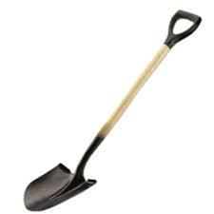 β) την τσάπα 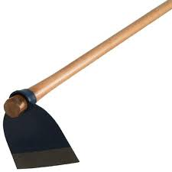
γ) την τσουγκράνα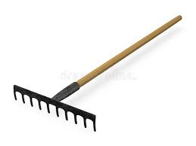

2. Για να γεμίσω μια γλάστρα με χώμα χρησιμοποιώ:
α) το φτυαράκι 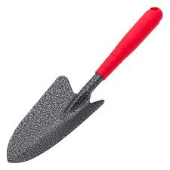 β) το σκαλιδάκι 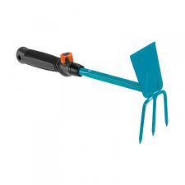
γ) το φυτευτήρι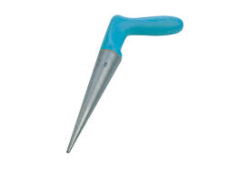

3. Για να στρώσω (να ισιώσω) το χώμα στα παρτέρια χρησιμοποιώ:
α) την τσουγκράνα β) το καρότσι 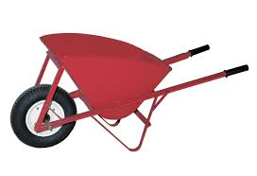
γ) τα γάντια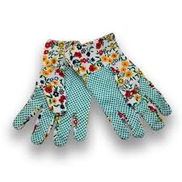

4. Για να μεταφέρω γλάστρες χρησιμοποιώ:
α) το καρότσι β) το λάστιχο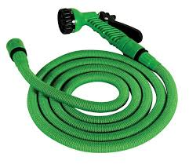
γ) το φτυάρι

5. Για να ανοίξω τρύπες στο παρτέρι και να φυτέψω χρησιμοποιώ:
α) το φυτευτήρι β) το κλαδευτήρι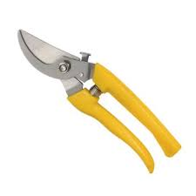
γ) το ψεκαστήρι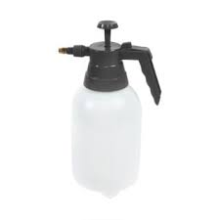

6. Για να απομακρύνω τα ανεπιθύμητα χόρτα (ζιζάνια) γύρω από τα φυτά χρησιμοποιώ:
α) το ποτιστήρι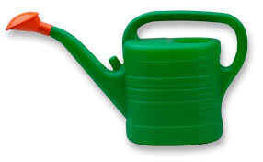 β) το σκαλιστήρι
γ) το φυτευτήρι

7. Για κλαδέψω βλαστούς (να κόψω κλαδάκια) σε φυτά και δέντρα χρησιμοποιώ:
α) το κλαδευτήρι β) την τσάπα
γ) το σκαλιστήρι

8. Για να ποτίσω μεγάλες επιφάνειες χρησιμοποιώ:
α) το ψεκαστήρι β)το λάστιχο
γ) το ποτιστήρι

